昨日回顾
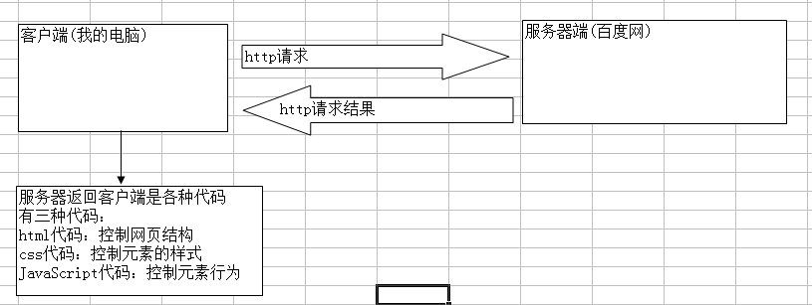
项目符号嵌套编号思路
标签的内容(文本、项目符号、表格、图片等)必须放在最底层标记中。
这里所谓的“内容”就是“编号列表”。
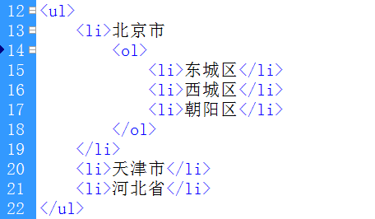

图片标记：行内元素、单边标记
- 语法格式：<img 属性 = “值”>
- 常用属性
    - Width：图片宽度
    - Height：图片高度
    - Border：图片边框粗细。
    - Src：图片的路径(相对路径)
    - Align：图片的水平对齐方式，取值：left、center、right
    - Hspace：图片与左右文字之间的距离(水平距离)
    - Vspace：图片与上下文字之间的距离(垂直距离)。
- 注意事项
    - 如果图片想等比例缩放，只需要指定width或height其中一个。
    - Align属性只能让文本居中，不能让图片单独居中。
    - Align可以实现“图文混排”效果。align = “left | right”

要想让图片实现居中效果，可以给图片增加一个<div>元素
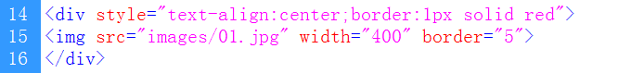
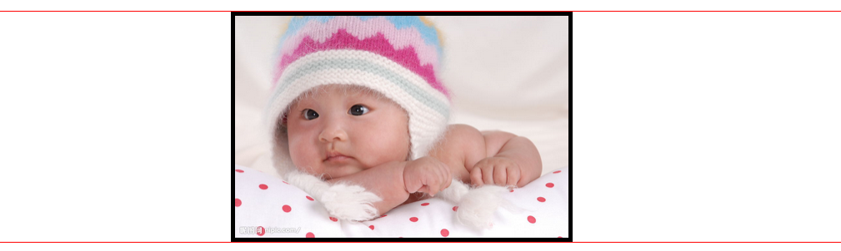

超级链接：行内元素，<a>中不能再套<a>标记
- 语法格式：<a 属性 = “值”>……</a>
- 常用属性
    - href：目标文件的地址URL，该URL可以是相对地址，也可以是绝对地址。
    - target：目标文件的显示窗口。
        - _blank：在新窗口中打开目标文件。
        - _self：在当前窗口中打开目标文件(默认打开)，相当于“替换”操作。
        - _parent：在父级窗口来打开目标文件。
        - _top：在最顶级窗口来打开目标文件。
        - 其中_parent、_top常用框架网页中(HTML第四天讲)
    - name：定义锚点链接的名称。(下午讲)

1、绝对地址URL
（1）远程的绝对地址
访问远程的文件，总是以“http://”域名、主机名开头。
（2）本地的绝对地址(很少使用)
访问本地的绝对地址，是以file:///开头的绝对地址。

2、相对地址URL（项目中路径一般是相对路径）
（1）当前文件和目标文件是同级关系，链接地址直接写目标文件名。
（2）当前文件与目标文件所在的文件夹是同级关系，先找“文件夹名”，然后再找“文件名”。
也就是，目标文件位于下一级。
（3）目标文件位于上一层目录中，往上找对应的目录，再找目录中的文件。
往上找，使用“../”符号表示。
“../”代表上一级目录
“../../”代表上两级目录

3、特殊的链接
1、下载链接
什么样的文件会出现下载提示？
反过来说，哪些文件网页可以直接执行？如：.jpg、.png、.gif、.html、.htm、.txt等。
大部分文件，浏览器是不能直接执行的。如：.doc、.xls、.ppt、.rar、.psd……

2、邮箱链接
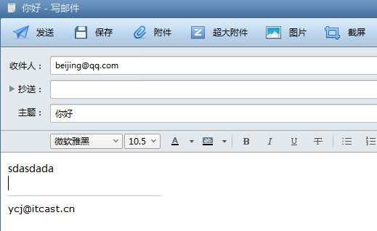
3、普通空链接（#）
4、JS链接：添加JS功能代码
Firefox下如何使用 window.close() 关闭窗口？
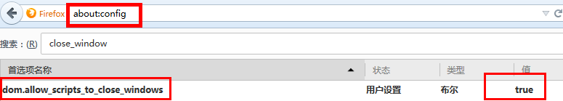

html颜色表示
网页中的颜色有三种表示方法：
- 颜色单词：blue、green、red、yellow
- 10进制表示：rgb(255,0,0)、rgb(0,255,0)、rgb(0,0,255)
- 16进制表示：#FF0000(红)、#00FF00(绿)、#0000FF(蓝)

自界面中，所有的颜色都可以用三种光的不同波长混合而成。这三种光就是红光(red)、绿光(green)、蓝色(blue)。
在计算机中，每个基色，用8位二进制(2^8 = 256)，那么RGB共可以表示 256*256*256 = 1670万色。
用16进制表示颜色时：用2位十六进制代表1位基色。

颜色单词：red green blue yellow
10进制：rgb(255,0,0) rgb(0,255,0) rgb(0,0,255) rgb(255,255,0)
16进制：#FF0000 #00FF00 #0000FF #FFFF00
注意：10进制兼容性不好，尽量少用。10进制颜色表示，常用于CSS中。

计算机进制(了解)
所谓“进制”就是一种“进位制”，“逢X进一”。
计算机只能识别二进制的东西，二进制也就是“机器语言”。
计算机中的磁盘上的文件、内存中运行的数据、网络中传输的数据，都是以“二进制”形式存在的。
如：111010101010010101

10进制：有10个基本数字 0、1、2、3、4、5、6、7、8、9，运算规则“逢10进1”。如：9+1 = 10
2进制：有2个基本数字 0、1，运算规则：逢二进一。如：(101)2 + (1)2= (110)2
8进制：有8个基本数字0、1、2、3、4、5、6、7，逢八进一。如：(678)8 + (1)8 = (700)8
八进制可以很好的反应二进制，也就是：八进制和二进制之间转换非常容易。
转换规则：1位八进制数，代表3位二进制。
例如：(110 101 100)2 转成八进制 (654)8
16进制：有16个基本数字0、1、2、3、4、5、6、7、8、9、A(10)、B、C、D、E、F(15)
运算规则是：逢16进一。如：(A2F)16 + 1 = (A30)16
也是因为二进制太长了，不方便记忆，因此有了16进制。
16进制和2进制之间，也有很好的对应关系。
转换规则：1位十六进制数，代表4位二进制数。
例如：(A0F)16 转成二进制 (1010 0000 1111)2

10进制 | 0 | 1 | 2 | 3 | 4 | 5 | 6 | 7 | 8 | 9 | 10 | 11 | 12 | 13 | 14 | 15 | 16 | 17
8进制 | 0 | 1 | 2 | 3 | 4 | 5 | 6 | 7 | 10 | 11 | 12 | 13 | 14 | 15 | 16 | 17 | 20 | 21
16进制 | 0 | 1 | 2 | 3 | 4 | 5 | 6 | 7 | 8 | 9 | A | B | C | D | E | F | 10 | 11
2进制 | 0 | 1 | 10 | 11 | 100 | 101 | 110 | 111 | 1000 | 1001 | 1010 | 1011 | 1100 | 1101 | 1110 | 1111

锚点链接
- 含义：锚点链接，是在一个网页的不同区域进行跳转。锚点理解为“定义记号”。
- 定义锚点(作个记号)：<a name = “锚点名称”></a>
    - 锚点名称的命名规则：可以包含字母、数字、下划线，但只能以字母开头。
    - 注意：<a>和</a>之间没有内容，换句话说：这个记号不是让我们看的，而是给链接用的。
    - 例如：<a name = “top2”></a>
- 跳转到锚点(记号)：
    - 语法：<a href = “文件名#锚点名称”>……</a>
    - 文件名：可有可无。如果是同一个网页的不同部分跳转，不需要文件名；如果是跳到另一个网页的不同部分，这时必须要有文件名。
    - 注意：这里的<a>和</a>要有内容，否则，无法进行跳转。
    - 例如：<a href = “#top2”>返回顶部</a> //跳转到同一个网页的不同部分
    - 例如：<a href= “news.html#bottom”>返回底部</a> //跳转到news.html文件的底部

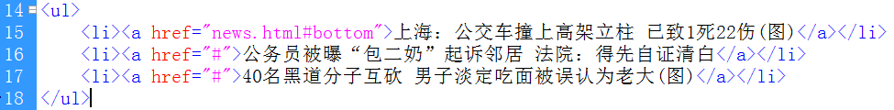
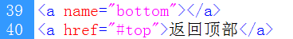

计算机编码(字符集)——了解
为什么要有字符集，是因为计算机只能处理二进制数据。为了让计算机能识别人类语言(0-9、a-z、A-Z、特殊符号)，我们就需要对这每一个字符进行“编码”。所谓“编码”就是：每一个字符，可以用不同的二进制来表示。
假设：A 用二进制表示 1000， B 用二进制表示 1001

ASCII编码：用1个字节(8位二进制)来表示所有字符，共可以表示 2^8 = 256 。
ANSI编码：其它国家，都对ASCII编码进行扩展，用于显示本国的语言。
ANSI在中文操作系统下，代表gb2312
ANSI在繁体操作系统下，代表big5
ANSI在日文操作系统下，代表JIS
……
用2个字节(16位二进制)(来表示，共可以表示 2^16 = 65536个字符。
GB2312中共收录了6763个汉字。
GBK编码：对GB2312进行扩充，收录了一些冷门字、罕见字、古汉语等。共收录2.1万个汉字。

Unicode编码：计划将世界上所有字符统一编码，用4个字节(32位二进制)来表示一个字符。
它的缺点：编码表文件太大了，不方便使用。用32位二进制表示一个字符，造成空间极大浪费。
假设：1 用Unicode编码表示 0000000000000000000000000000000000000000000000001
UTF-8：统一转换格式编码(多国语言编码)
不同的字符，它会选择合适编码来进行翻译。
如：1 可以使用ASCII中编码(8位二进制)
“国”可以使用2个字节来表示

<meta>标记
<meta>的主要作用，是提供网页的元信息。比如：指定网页的搜索关键字。
<meta>标记有两个属性：http-equiv和name。
1、http-equiv属性
- 功能：模拟http协议文件头信息，当信息从服务器端传到客户端时，告诉浏览器如何正确的显示网页内容。
- http-equiv属性一般要与content属性配合使用。Content属性指定信息的详细参数。
（1）设置网页的字符集
<meta http-equiv="Content-Type" content="text/html; charset=utf-8" />
（2）网页自动刷新
<meta http-equiv="refresh" content="2"> //每隔2秒钟，自动刷新网页一次
<meta http-equiv="refresh" content="2;url=http://www.ifeng.com"> //2秒钟后，跳转到凤凰网

2、name属性
name属性主要用于设置网页的搜索关键字、版权信息、作者等。

（1）设置网页搜索关键字
<meta name="keywords" content="网站建设，企业网站建设，网站制作，网上商城，网站推广，域名注册，中企动力" />
（2）设置网页描述信息
<meta name="description" content="网站建设、网站制作专家中企动力，为您提供专业的展示型网站建设、营销型网站建设、独立商城系统网站建设、并提供一体化的企业邮箱”>

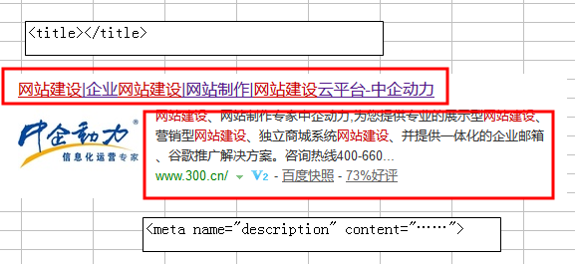

XHTML简介
传统的HTML开发的初衷是面向pc机的，而随机移动终端的不断出现，HTML已经满足不了市场的需求了。
XHTML是新一代的HTML标注语言。
XHTML的目的是为了取代HTML。
XHTML的标记，与HTML一模一样。
XHTML的语法要比HTML严格的多。
XHTML可扩展超文本标注语言。

XHTML编写规范
- 所有的标记和属性要全小写
- 单边标记必须关闭。如：<br> ——> <br />
- 所有的属性值都必须要加引号。
- 所有的属性都必须有值。如：<hr noshade> —— <hr noshade = “noshade” />
- 标记之间要顺序嵌套，外层套内层，一层套一层。
- XHTML网页必须要有DTD文档类型定义代码。

DTD文档类型定义
DTD文档类型定义的目的：是一种验证机制，也就是说检验一下你写的XHTML标记语法是否合法。

DTD一共有三大类型：
（1）严格型的DTD
在严格型的DTD中，不能再使用各种表现的标记。如：<font>、<b>、<body bgColor>
要求必须使用CSS来取代各种表现标记。
<!DOCTYPE html PUBLIC "-//W3C//DTD XHTML 1.0 Strict//EN" "http://www.w3.org/TR/xhtml1/DTD/xhtml1-strict.dtd">
（2）过渡型的DTD
在过渡型的DTD中，可以继续使用HTML中的表现的写法。
这些表现标记，还可以继续使用。如：<font>、<b>、<body bgColor>
<!DOCTYPE html PUBLIC "-//W3C//DTD XHTML 1.0 Transitional//EN" "http://www.w3.org/TR/xhtml1/DTD/xhtml1-transitional.dtd">
（3）框架的DTD
<!DOCTYPE html PUBLIC "-//W3C//DTD XHTML 1.0 Frameset//EN" "http://www.w3.org/TR/xhtml1/DTD/xhtml1-frameset.dtd">

表格标签——块元素
1、表格的结构
<table>
<tr>
<td></td>
<td></td>
<td></td>
<td></td>
</tr>
<tr>
<td></td>
<td></td>
<td></td>
<td></td>
</tr>
</table>

2、<table>属性
- Width：表格宽度，单位可以是百分比，也可以是固定值。
- Height：表格高度。
- Align：表格水平对齐方式，取值：left、center、right
- Border：边框粗细。
- Bordercolor：边框颜色。
- bgColor：表格背景色。
- background：背景图片URL。
- cellpadding：单元格边线到内容间的距离(填充距离)
- cellspacing：单元格与单元格之间的距离(间距)
- rules：合并单元格边框线，取值：all
    - 注意：rules兼容性不好，请使用CSS来取代它。
<table border="5" width="500" height="130" bordercolor="blue" bgColor="#99cc33" background="images/200.gif" align="center" cellspacing="0" rules="all">

3、<tr>属性——行标记
- bgColor：行的背景色
- height：行的高度
- align：行中的文本水平居中，取值：left、center、right
- valign：垂直居中，取值：top(上)、middle(中)、 bottom(下)

4、<td>或<th>属性
<td>是普通单元格，<th>是标题单元各，居中加粗显示。
- width：单元格宽度
- height：单元格高度
- bgColor：单元格背景色
- background：单元格背景图片
- align：水平对齐
- valign：垂直水齐
- rowspan：上下单元格合并。合并属性必须放在第一个单元格中。
- colspan：左右单元格合并。合并时，有增就得有减，要保证每一行单元格的个数不变。

